**De wereld in beweging**

**Leerjaar 1**

**2016-2017**

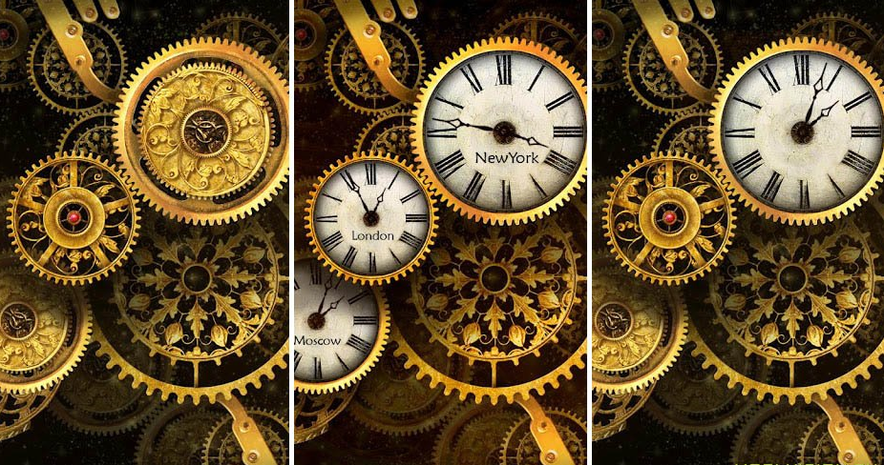

**Werkboek**

**Onderwerp 1 Terug in de tijd**

**Vragen Opdracht 1 De prehistorie.**

1. Hoe noem je de tijd voordat mensen geschreven bronnen nalieten?

* + Prehistorie
  + Eerste geschiedenis

2. Maak de zin af.  
 Van de eerste mensen zijn er geen geschreven bronnen, daarom ...

* + wordt er veel verzonnen over de levenswijze van de eerste mensen.
  + worden overblijfselen van de mensen uit de oertijd onderzocht om iets over hun leven te kunnen vertellen.

3. Wat doet een archeoloog?

* + Een archeoloog bestudeert de geschreven bronnen uit een periode.
  + Een archeoloog probeert aan de hand van overblijfselen het verleden in beeld te brengen.

**Vragen Opdracht 3.1 De Romeinse tijd**

**Tip:** Bekijk nogmaals het filmpje ‘Romeinen in ons land’ op de projectsite.

1. Wanneer bestond het Romeinse Rijk? ___________________________________

2. Hoe groot was het Romeinse Rijk?

___________________________________________________________________

3. Waarom legden de Romeinen een wegennet aan?

___________________________________________________________________

**Onderwerp 2 De auto**

**Vragen Opdracht 2 Uitvinding benzinemotor**

1a. Hoe komen de volgende voertuigen die voor de uitvinding van de auto

gebruikt werden aan hun energie?

Paard en wagen

Zeilboot

Stoomtrein

1b. Moet daar veel of weinig werk voor gedaan worden?

2. Zoek bij iedere onderstaande tekst twee afbeeldingen van auto’s uit de periode

die beschreven wordt.

Plak ze bij de tekst.

Schrijf erbij in welke periode de auto’s voorkomen en de naam van de auto’s.

Op 19 mei 1896 komt de eerste Nederlander in bezit van een auto.

Toch is Nederland niet het eerste land waar auto’s worden verkocht.

In Frankrijk bijvoorbeeld rijden er al tien jaar auto’s rond.

In die tijd zijn auto’s zó duur dat alleen rijke mensen er een kunnen betalen.

Ook gaan ze gemakkelijk stuk. Je moet er dus niet alleen in kunnen rijden, ook moet je hem kunnen repareren als hij het niet goed doet.

Maar dat hebben de autobezitters er wel voor over. Ze kopen een auto om er aan te sleutelen om hem beter te laten rijden.

Na 1900 worden auto’s betrouwbaarder. Eigenaars hoeven er niet vaak aan te sleutelen om ermee te kunnen rijden. Ook worden ze duurder.

Autofabrieken maken auto’s voor de rijkste mensen die ermee willen pronken. Daartoe krijgen ze dure versieringen en worden ze zeer comfortabel gemaakt. Mensen die het kunnen betalen, kopen een auto om andere mensen te laten zien hoe rijk ze zijn. Dat maakt grote indruk en geeft hen aanzien.

Ze gaan niet zélf achter het stuur zitten, maar nemen een chauffeur in dienst die hen overal heen rijdt waar ze maar willen.

Reeds vóór en tijdens de Eerste Wereldoorlog (1914-1918) leren fabrikanten nieuwe technieken om in korte tijd grote aantallen van hetzelfde product te maken.

Daardoor wordt het product goedkoper. Vooral Amerikaanse autofabrikanten bedenken die nieuwe technieken en passen die toe.

Autofabrikant Henry Ford is de bedenker van één ervan, de lopende band.

Daardoor worden auto’s voor steeds meer mensen betaalbaar en verkopen Amerikaanse auto’s het best.

Bovendien zijn de auto’s betrouwbaar.

Na de Eerste Wereldoorlog komen deze goedkope, betrouwbare Amerikaanse auto’s ook in Nederland op de markt. Dan groeit het aantal auto’s snel.

De meeste mensen kopen er een omdat ze die voor hun werk nodig hebben, bakkers bijvoorbeeld om brood rond te brengen, dokters om hun patiënten te bezoeken en handelsreizigers.

Tijdens de Tweede Wereldoorlog (1940-’45) maken fabrikanten alleen auto’s

voor het leger.

Als de oorlog is afgelopen, doen de legers van landen die hebben meegevochten veel jeeps en andere militaire voertuigen goedkoop van de hand.

Mensen in Nederland die weinig verdienen, kunnen daardoor toch een voertuig aanschaffen.

Maar de tweedehands voertuigen en ook andere auto’s zijn niet betrouwbaar.

Ze moeten vaak worden gerepareerd.

In de jaren 50 richten zakenmensen in Europa fabrieken op om auto’s te maken.

Hun modellen zijn goedkoper dan de Amerikaanse die dan op de markt zijn. Daardoor kunnen meer mensen een auto aanschaffen en verkopen de Europese fabrikanten grote aantallen van hun modellen.

Ook in Nederland schaffen steeds meer mensen een auto aan.

Tegelijk neemt de welvaart in Nederland toe zodat nog meer mensen genoeg geld verdienen om een auto te kunnen kopen. De auto wordt meestal gebruikt om er uitstapjes mee te maken, naar familieleden en kennissen bijvoorbeeld die in een andere stad wonen of naar een mooi plekje in de natuur.

In de jaren 60 en daarna verhuizen in Nederland steeds meer grote stadsbewoners naar een kleinere stad of naar het platteland.

Ook verrijzen er vlakbij steden nieuwe stadswijken, zogenaamde slaapsteden.

Omdat mensen die verhuizen in hun voormalige woonplaats blijven werken, moeten ze een grotere afstand afleggen naar hun werk en terug.

Om dat toch snel te kunnen doen, schaffen de meeste van hen een auto aan.

3. Eén van de nieuwe Europese merken die in de jaren 50 op de markt kwamen

is Volkswagen. Waarom zou dit merk zo heten?

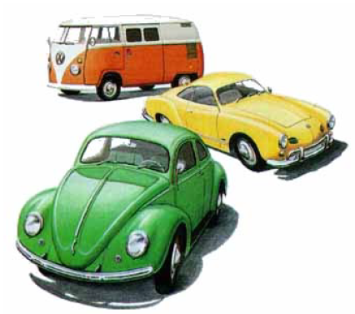

**Vragen Opdracht 3 Onderdelen van een auto**

1. Hoe heet het geraamte van een auto?

___________________________________________________________________

2. Waaruit bestaat jouw geraamte?

___________________________________________________________________

2. Goed of fout?

 Wegrijden doe je in de eerste versnelling. __________

 De hoogste versnelling is de sterkste. __________

 het middelste pedaal in de auto is de koppeling. __________

3. Welke soorten brandstof voor vervoermiddelen ken je?

___________________________________________________________________

___________________________________________________________________

Je krijgt van de docent het werkblad: Puzzel Opdracht 3 Onderdelen van een auto

**Vragen Opdracht 5 Wat is PK?**

1. Reken uit:

1 PK = 0,7366 KW 20 PK = ________ KW

2 PK = _________ KW 50 PK = _________KW

10 PK = ________ KW 100 PK = ________KW

2. Een motorfiets met 40 PK kan sneller zijn dan een auto met 40 PK

hoe komt dat denk je?

___________________________________________________________________

___________________________________________________________________

**Onderwerp 3 De fiets**

**Vragen Opdracht 2 geschiedenis van de fiets.**

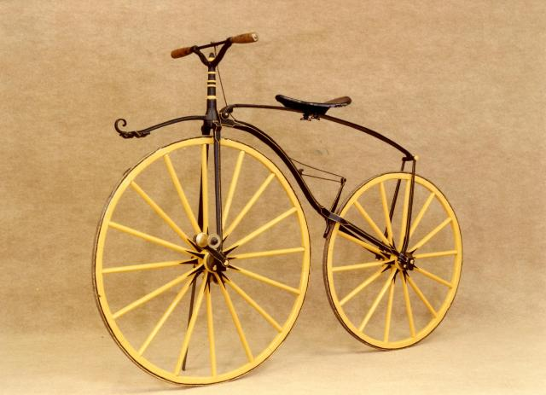

1. Waar zou de bijnaam ‘bottenrammelaar’ ( voor de vélocipede) vandaan komen?

___________________________________________________________________

2. Waarom denk je dat de veiligheidsfiets zo genoemd werd?

___________________________________________________________________

3. Waarom kon je met een hoge bi sneller vooruit komen dan met

Een fiets met even grote wielen?

___________________________________________________________________

**Onderwerp 3 De fiets**

**Opdracht 7 Test jezelf**

Vind je het antwoord niet terug op de site, ga dan zelf op zoek!!

**Het frame**

**Driehoeks constructies**

Een driehoeks constructie wordt veel gebruikt. In een fiets is de driehoeks constructie niet alleen terug te vinden in het frame, maar ook in andere delen van de fiets.

1.Kijk goed naar onderstaande afbeelding.

Zie jij nog meer driehoeks constructies?

Kleur de lijnen die samen een driehoeks constructie vormen met een stift of

kleurpotlood.

Als je het niet goed kan zien, kijk dan ook even naar een echte fiets.

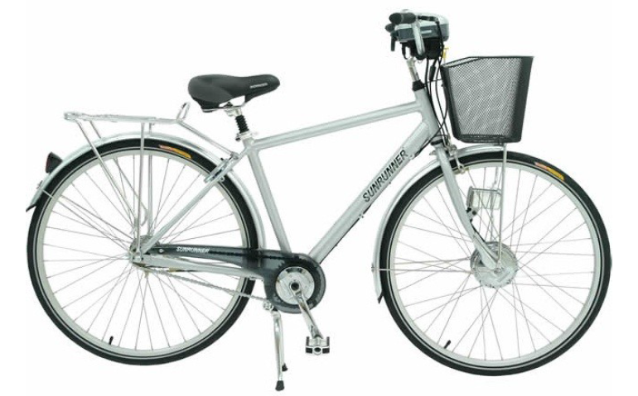

2. Pak een potlood en ga naar het schoolplein.

Kijk goed naar de fietsen op het schoolplein.

Er zijn verschillende fietsen die een frame hebben die

net iets anders opgebouwd is.

Teken de verschillende frames na in de hokjes hieronder.

|  |  |  |  |
| --- | --- | --- | --- |
|  |  |  |  |
|  |  |  |  |

3.Kun je, behalve een fiets, nog andere voorwerpen noemen waarin

driehoeks constructies toegepast zijn?

___________________________________________________________________

**Banden**

**Materiaal:**

Een fiets

1. Vroeger hadden fietsen en karren houten wielen en waren er nog geen banden

zoals wij die nu kennen.

Wat zijn de voordelen van banden?

___________________________________________________________________

___________________________________________________________________

___________________________________________________________________

2. Van welk materiaal zijn banden eigenlijk gemaakt? _________________________

3. Wat is de functie van een binnenband?

___________________________________________________________________

___________________________________________________________________

4. Zit het ventiel vast aan de binnenband of aan de buitenband?_________________

5. Als je de band oppompt, gaat er lucht door het ventiel de band in.

Als de band geen gaatjes meer heeft en het ventiel zit goed,

dan zal de lucht er niet meer uitgaan terwijl het ventieldopje er helemaal niet op zit!

Hoe komt het dat lucht wel erin gepompt kan worden maar er niet weer uit gaat?

Probeer dit zo goed mogelijk uit te leggen.

___________________________________________________________________

___________________________________________________________________

___________________________________________________________________

___________________________________________________________________

6. Als de lucht zonder ventieldopje er al niet uit gaat,

wat voor nut heeft het ventieldopje dan eigenlijk, denk je?

___________________________________________________________________

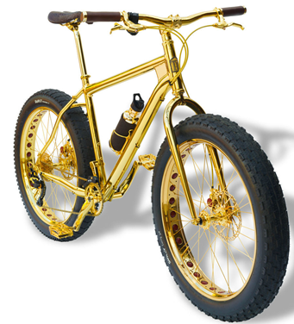

**Regels fietsverlichting**

1.Wat zijn de regels voor losse lampjes?

___________________________________________________________________

___________________________________________________________________

___________________________________________________________________

___________________________________________________________________

___________________________________________________________________

2.Wat zijn de regels voor vaste verlichting?

___________________________________________________________________

___________________________________________________________________

3.Welke reflectie is verplicht?

___________________________________________________________________

___________________________________________________________________

4.Waarom moeten je lichten aan?

___________________________________________________________________

___________________________________________________________________

5.Wanneer moeten je lichten aan?

___________________________________________________________________

___________________________________________________________________

6.Wanneer krijg je zeker een boete?

Schrijf erbij hoe hoog de boete is!

___________________________________________________________________

___________________________________________________________________

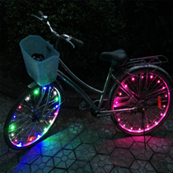

**Reflectie**

1. Noem een aantal voorwerpen, die licht reflecteren (=terugkaatsen)

___________________________________________________________________

2. Waarom zitten er reflectoren op je fiets?

___________________________________________________________________

3. Op een fiets zitten meerdere reflectoren.

    Kijk goed naar je fiets en schrijf op waar de reflectoren zitten.

    Als je nog andere plekken weet, dan mag je die ook opschrijven.

___________________________________________________________________

___________________________________________________________________

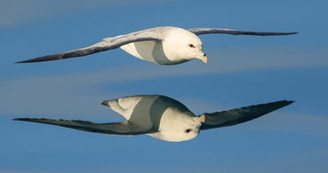

**Onderwerp 4 vervoer en milieu**

**Opdracht 2.1 Broeikaseffect**

1. De inhoud van de filmpjes over het broeikaseffect kun je omschrijven met

onderstaande zinnen.  
    De zinnen staan nog niet in de goede volgorde.

  In welke volgorde vertellen de zinnen een logisch verhaal?  
    De eerste zin (zin A) staat al goed.

A. Het broeikaseffect maakt leven op aarde mogelijk.

B. Door een toename van CO2 in de dampkring blijft er meer warmte hangen

in de dampkring.

C. Een van de broeikasgassen is CO2.

D. Het broeikaseffect wordt veroorzaakt door broeikasgassen in de dampkring.

E. Door een stijging van de zeespiegel kan een deel van Nederland

onder water komen te staan.

F. Doordat mensen veel energie opwekken, komt er veel CO2 vrij.

G. Hierdoor neemt de temperatuur toe en stijgt de zeespiegel.

De goede volgorde is: **A - .... - .... - .... - .... - .... - ....**

**Onderwerp 5 vervoer en reizen**

**Opdracht 2 Routeplanner**

A. Joep en Carolien rijden van huis naar Joep zijn ouders in Limburg.

Joep en Carolien wonen op het

volgende adres:

Foekjesteech 12 – 8525 EH LANGWEER

De ouders van Joep wonen:

Gouverneurstraat 9 – 6411 XT HEERLEN

De afstand is: ____________ De reisduur is: ______________

B. De chauffeur van PETRA Vervoerscentrale in Amsterdam rijdt

vanuit het bedrijf naar Assen.

Het bedrijf is gevestigd op de Gyroscoopweg 4, 1042 AB AMSTERDAM.

De rit van de chauffeur

gaat naar het volgende adres: Mr. P.J. Troelstralaan 154//E in Assen.

De afstand is: ____________ De reisduur is: ______________

C. Een school in Zoetermeer maakt een uitstapje naar Walibi.

Het adres van de school is:

Bredewater 26, 2715 CA

Het adres van Walibi is: Spijkweg 30, 8256 RJ in Biddinghuizen

De afstand is: ____________ De reisduur is: ______________

D. Het voetbalteam uit Almere moet uit spelen in Heerhugowaard.

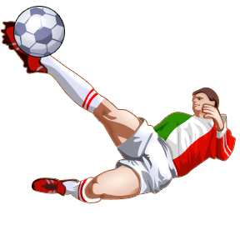 Het team vertrekt van het volgende adres:

Richthuisstraat 16

1334 XE ALMERE

Ze worden verwacht bij de voetbalvereniging op het adres:

Jan Glijnisweg 35-A, 1703 RK Heerhugowaard‎

De afstand is: ____________ De reisduur is: ______________

Je gaat nu een paar reizen plannen via de Nederlandse Spoorwegen.

E. Op welke website vind je reisinformatie over treinen?

__________________________________________________________

C:\Users\Ron&Vera\AppData\Local\Microsoft\Windows\Temporary Internet Files\Content.IE5\KJMYBN08\MCj04342030000[1].wmf Je wilt van Maastricht naar Groningen.

Je reist op vrijdag.

Je moet om 13.00 uur in Groningen zijn.

Plan je reis en vul de gegevens in:

Vertrektijd: ________________ uur

Aankomsttijd: ______________ uur

Reistijd: __________uur en _________ minuten

Moet je overstappen : Ja/Nee en waar?

__________________________________________________________

Hoeveel kost een 2e klas retour zonder korting? _________________

F. Je reist van Den Helder naar Den Haag.

Je reist op zondag en je wilt om 11.30 uur in Den Haag zijn.

Je vertrekt uiterlijk om: __________ uur

De aankomsttijd is dan: ___________uur

Hoelang doe je er over?: __________uur en _______ minuten